La memoria del PC industrial recibe un incremento espectacular
La memoria M.2 significa un acceso más rápido y una mayor capacidad
B&R está añadiendo nuevas opciones de memoria de masa para sus PCs industriales Automation PC 3100 y Panel PC 3100. Además de las tarjetas CFast, ahora también es posible utilizar los módulos M.2. Este tipo de memoria ofrece un acceso rápido y hasta 1 TB de capacidad de almacenamiento.
Los módulos de memoria M.2 son muy compactos y están basados en la tecnología MLC. Su alto rendimiento los hace particularmente atractivos para el registro de datos y otras aplicaciones intensivas de datos. También ofrecen una capacidad de almacenamiento sustancialmente mayor que las tarjetas CFast, lo que permite que se escriban más datos a lo largo de su vida útil.
La tarjeta de memoria M.2 ocupa una ranura de interfaz predefinida en el PC industrial. Puede ser instalado en la fábrica o añadido por el usuario en las instalaciones. Junto con las dos ranuras de CFast, cada PC de Automatización puede equiparse con un total de tres módulos de memoria masiva de datos.

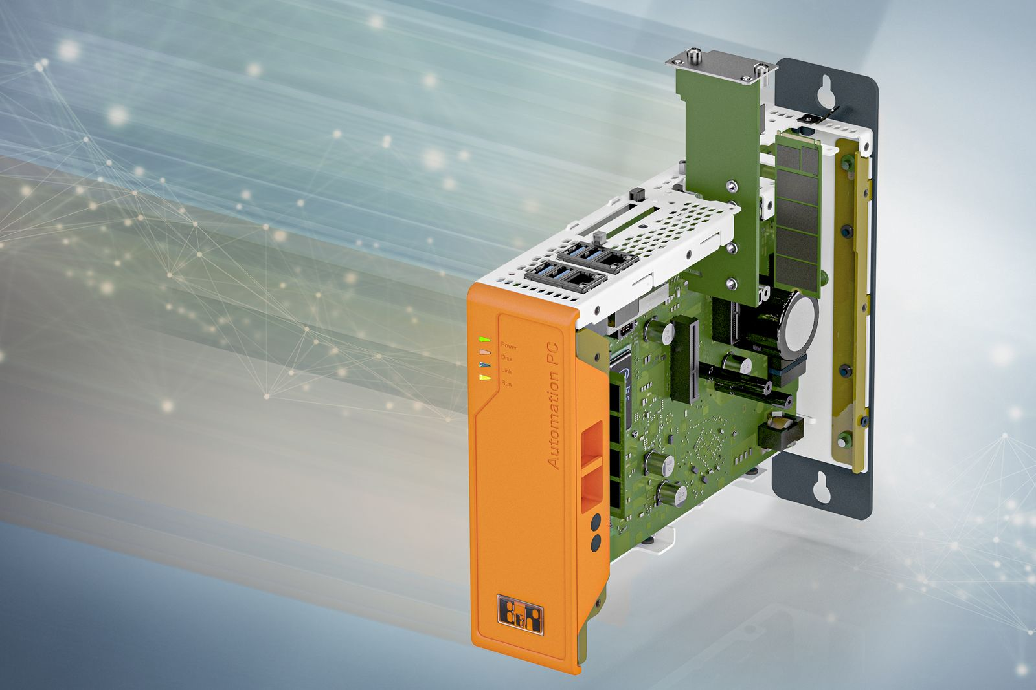
El PC 3100 de Automatización se puede equipar opcionalmente con un módulo de memoria M.2.

Acerca de B&R
B&R es una innovadora empresa de automatización con sede en Austria y oficinas en todo el mundo. Como líder mundial en automatización industrial, B&R combina tecnología punta con ingeniería avanzada para ofrecer a los clientes, en prácticamente todas las industrias, soluciones completas para automatización de máquinas y fábricas, control de movimiento, HMI y tecnología de seguridad integrada. Con estándares industriales de comunicación de bus de campo como POWERLINK y openSAFETY, además del potente entorno de desarrollo de software Automation Studio, B&R está constantemente redefiniendo el futuro de la automatización. El espíritu innovador que mantiene a B&R al frente de la automatización industrial está impulsado por el compromiso de simplificar los procesos y superar las expectativas del cliente.
Para más información, visite www.br-automation.com.
Si publica esta nota de prensa, por favor envíe una copia a:
Bernecker & Rainer Automatización industrial S.L.U.
Vallsolana Garden Business Park
Camí de Can Camps, 17-19
08174 Sant Cugat del Vallés
Barcelona
o al e-mail: office.es@br-automation.com

